创建新项目，选空项目，给项目起名，选存放路径；建好后改下面的设置，（每次新建项目都要改）

1. VS2019，可以右击项目名称，选属性->配置属性->高级->字符集改为“使用多字节字符集”

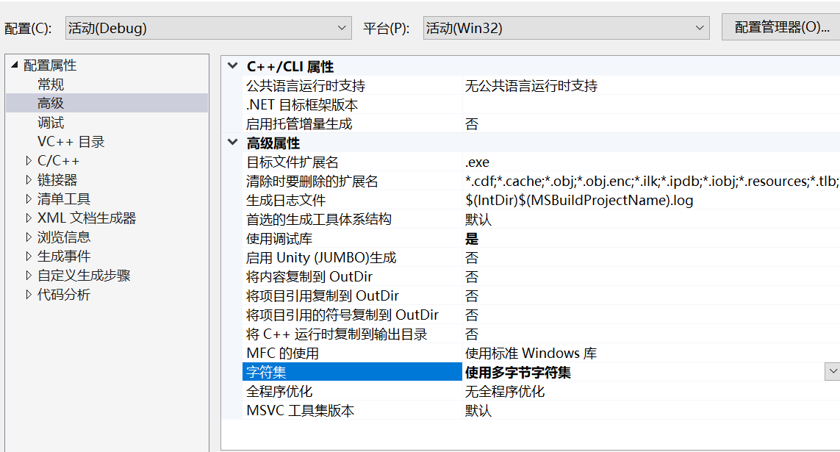

图1 vs 2019的截图

二、需要在属性页C/C++->预处理器->预处理器定义，将_CRT_SECURE_NO_DEPRECATE;_SCL_SECURE_NO_DEPRECATE; 添加进去

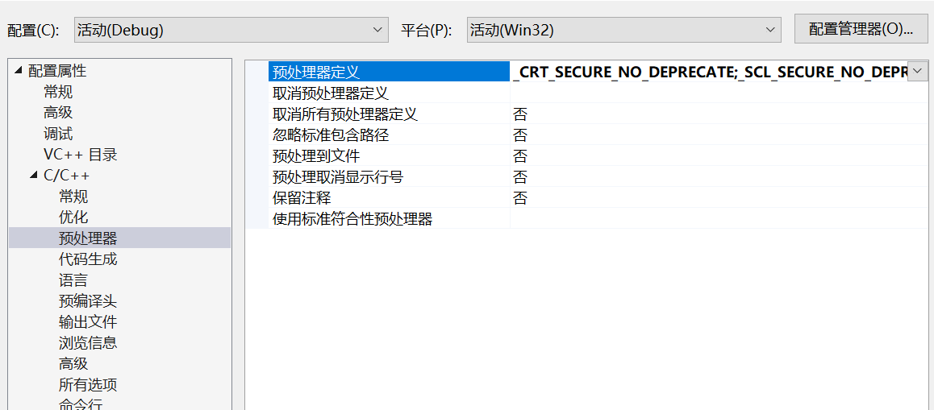

图2 vs 2019的截图